РЕФЕРАТ
на тему: «Почетные люди Нижнего Тагила»

Выполнила: Черезова Екатерина
Класс: 8 «А»
Руководитель: Попова О.А.

Нижний Тагил
2013 год
Ната́лья Ю́рьевна Раго́зина
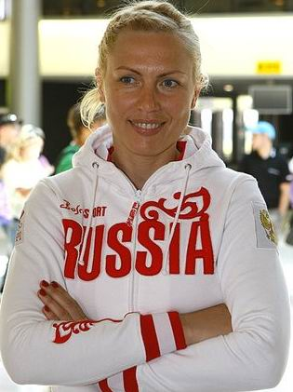

Ната́лья Ю́рьевна Раго́зина (5 апреля 1976 года, Абай, Карагандинская область, Казахская ССР) — непобеждённая российская спортсменка-боксёр, чемпионка мира по боксу среди профессионалов во втором среднем весе (до 72,575 кг) по версиям WIBF (англ.), WBA и GBU. Cамая титулованная спортсменка в мире женского бокса - двукратная чемпионка мира, обладательница Кубка мира, двукратная чемпионка Европы и пятикратная чемпионка России по боксу среди любителей. Двукратная чемпионка мира, чемпионка Азии и пятикратная чемпионка России по кикбоксингу. Первая в России обладательница звания заслуженного мастера спорта по кикбоксингу (1998 год). Наталья Рагозина родилась 5 апреля 1976 года в городе Абай Карагандинской области Казахской ССР. В детстве мечтала стать стюардессой и фотомоделью. Но, оказавшись в самолёте, поняла, что боится летать. Свой путь в большой спорт Наталья начала с лёгкой атлетики. Специализировалась в беге на средние дистанции. Закончила спортивный интернат города Караганды. В бокс она попала случайно, и первый же спаринг закончился разбитым в кровь лицом. С этого обидного поражения от мальчишки и началась карьера знаменитой боксёрши. В 1993 году Наталья переехала жить в город Нижний Тагил. Поступила в спортивный колледж, начала заниматься кикбоксингом. В 17 лет Рагозина выиграла свой первый турнир по кикбоксингу. В 1998 году уехала в Москву по приглашению известного спортивного менеджера Марка Мельцера. В 1999 году перешла в любительский бокс. За несколько лет выступлений на боксёрском ринге дважды завоевала титул чемпионки мира. Выигрывала также золотую медаль на первенстве Европы и стала обладательницей Кубка мира. В 2004 году перешла в профессиональный бокс. За один год провела на ринге четыре поединка и во всех вышла победительницей (все бои закончились для соперниц нокаутом). В 2006 году переехала в город Магдебург (Германия) и заключила профессиональный контракт с клубом SES-Boxgym. В настоящий момент Наталья по праву считается самой титулованной женщиной в профессиональном боксе. Двукратная чемпионка мира, обладательница Кубка мира, двукратная чемпионка Европы и пятикратная чемпионка России по боксу среди любителей. Двукратная чемпионка мира, чемпионка Азии и пятикратная чемпионка России по кикбоксингу. Ныне Наталья Рагозина живет в городе Магдебург (Германия). Наталья разведена. Одна воспитывает сына Ивана (2003 года рождения). У Натальи три родных сестры и брат. Стремление Натальи быть фотомоделью воплотилось уже в зрелом возрасте, когда она начала выступать на боксёрском ринге. Наталья обладает модельной внешностью и красивым телом. Она снималась в обнажённом виде для германского таблоида "Bild", по её словам, "чтобы получить хороший опыт и научиться быть раскованной". А в 2007 году Наталья снялась обнажённой для для журнала "Sim". В 2009 году Рагозина признана "Лучшим боксёром России" - 2009 по опросу сайта Sportbox.ru. Первая в России обладательница звания заслуженного мастера спорта по кикбоксингу (1998 год). В июне 2010 года в рамках 32-го Московского Международного кинофестиваля премии «Angel Kiss Awards» "за ангельскую внешность" были удостоены боксёры Наталья Рагозина и Николай Валуев. В 2008 году фильм «Белая медведица» с Рагозиной в главной роли завоевал гран-при Пятого международного кинофестиваля спортивных фильмов «Атлант» за лучший художественный фильм о спорте. За роль в фильме Рагозина была удостоена награды. Фамилия Натальи Рагозиной занесена в Книгу регордов Гиннеса. Список боёв За свою боксерскую карьеру Наталья Рагозина провела 22 боя, в которых одержала 22 победы. Тринадцать поединков завершились нокаутом соперниц. Двадцать третий по счету бой, который должен был состоятся 18 июня 2011, отменён из-за отказа всех претенденток. Наташа родилась не в Тагиле. Но она всегда во всех интервью упоминает наш город, своего первого тренера Малышева (Спутник). "Однажды шла мимо с подружками мимо зала бокса и зашла. Решила попробовать, что я, из себя, представляю, смогу ли за себя постоять. И не то, чтобы меня сильно ударили… Сижу с разбитой губой и думаю: «Господи, что же это происходит?!» И тренер, впоследствии мой первый тренер Александр Сергеевич Малышев говорит: «Ну что, красавица?» А я ему: «Как что? Больно, кровь. Я больше не приду». Сижу чуть не плачу. Он говорит: «Придешь, завтра жду. Ты будешь чемпионкой мира». Эти слова я до сих пор вспоминаю. Он был прав, он сдержал свое слово – сделал из меня чемпионку мира".

Анато́лий Алекса́ндрович Васи́льев

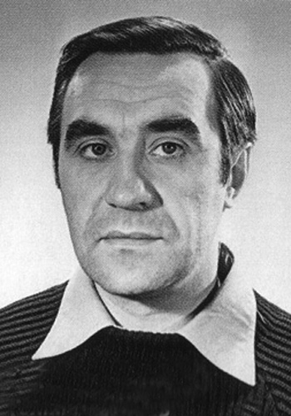

Анато́лий Алекса́ндрович Васи́льев (06.11.1946-...) — советский и российский актёр театра и кино, народный артист России (1994). Первый муж российской актрисы Васильевой Татьяны Григорьевны. Анатолий Васильев родился 6 ноября 1946 года в Нижнем Тагиле. В 1969 году Анатолий Васильев окончил Школу-студию МХАТ (курс В. П. Маркова). По окончании школы-студии был принят в труппу Московского театра Сатиры где прослужил до 1973 года. В 1973 году перешёл в театр Советской Армии. С 1995 года служит в театре имени Моссовета. Снялся более чем в 50 фильмах («Крик гагары», «Корпус генерала Шубникова», «Михайло Ломоносов», «Любимая женщина механика Гаврилова», «Дамское танго», «Захочу — полюблю» и другие). Наиболее известная роль — в фильме «Экипаж».

Изольда (Иза) Константиновна Высоцкая
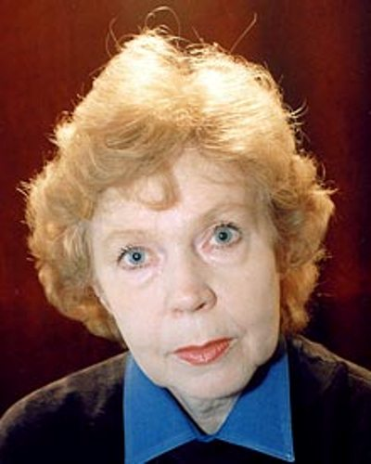

Изольда (Иза) Константиновна Высоцкая (22.01.1937-...) - Народная артистка России (2005 г.), актриса Нижнетагильского театра драмы имени Д.Н. Мамина-Сибиряка. Окончила Школу-студию МХАТ им.М.Горького, актерского мастерства (1958 г.), педагог - Герасимов Г.А. Работала в Пермском Академическом государственном Драматическом театре, Владимирском обл. Драматическом театре, Ростовском-на-Дону государственном Театре юного зрителя, Киевском Театре им.Леси Украинки, Театр Краснознаменного Балтийского флота. Без определенного амплуа. Основные роли: королева Елизавета ("Ваша сестра и пленница" - Разумовская Л.); Мать ("Мать" - Чапек К.); Мод ("Гарольд и Мод" - Хиггинс К.; Каррьер Ж.-К.); Соня ("Дядя Ваня" - Чехов А.П.). Работала с режиссерами: В.П. Пашнин, А.А. Песегов, М.Ф. Романов, В.И. Шаболин. Снималась в х/ф "Горное гнездо" (реж. В.К. Лаптев) - 2000 г.. Бывшая первая жена В.С. Высоцкого с 25 апреля 1960 года. Дата развода неизвестна. По одним данным, вместе супруги прожили неполные 4 года, по другим, развод был оформлен в 1965 году, однако известно, что фактически они расстались задолго до официального развода.

Сергей Константинович Носов

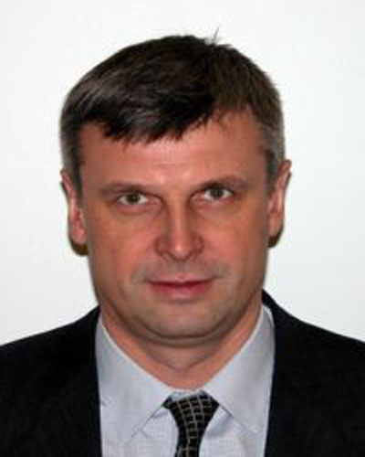

Сергей Константинович Носов (17 февраля 1961, Магнитогорск Челябинская область-...) — российский промышленник, генеральный директор Нижнетагильского металлургического комбината (1999—2005), генеральный директор ЗАО «Русспецсталь» (с 2006 г.). В 1983 году окончил Магнитогорский горно-металлургический институт им. Г. И. Носова. В 1995 году окончил Академию народного хозяйства при Правительстве РФ. Кандидат технических наук (1997), доктор технических наук (2003). После окончания института работал на Магнитогорском металлургическом комбинате (ММК): сталевар, производственный мастер печей, зам. начальника цеха, с 1989 — начальник кислородно-конверторного цеха ММК. С 1994 — начальник управления, затем — заместитель генерального директора ММК по производству и инвестициям. Был членом совета директоров ММК. В декабре 1998 года ушёл с ММК из-за конфликта с командой генерального директора Виктора Рашникова и переехал в Нижний Тагил, став первым заместителем генерального директора Нижнетагильского металлургического комбината (НТМК). Спустя несколько месяцев был назначен генеральным директором комбината, с октября 2002 года — управляющий директор. Также был вице-президентом ООО «Евраз-холдинг» — основного акционера комбината. Принимал участие в управлении другими предприятиями: был членом советов директоров Высокогорского ГОКа, Тагилбанка, Северского трубного завода, в 2002—2003 гг. по совместительству был управляющим директором Западно-Сибирского металлургического комбината (Новокузнецк). Принимал активное участие в политической жизни области. В 2000 и 2004 годах избирался депутатом Палаты представителей Законодательного собрания Свердловской области от Ленинского избирательного округа № 17 г. Нижнего Тагила. Был секретарём политсовета Свердловского регионального отделения «Единой России». В 2002 году Носов принимал участие в выборах в Областную думу Законодательного собрания Свердловской области, возглавив спискок движения «Единство и Отечество».В январе 2005 года ушёл с поста управляющего директора НТМК, сохранив пост вице-президента Евраз-холдинга. В августе 2006 года был назначен генеральным директором ЗАО «Русспецсталь» — нового холдинга, принадлежащего «Рособоронэкспорту» (сейчас — госкорпорации «Ростехнологии»), под управление которого были переданы Ступинский металлургический завод и завод «Красный Октябрь» (Волгоград), занимающиеся производством сплавов для оборонной промышленности. Награды: орден Почёта (2000); медаль ордена «За заслуги перед Отечеством» II степени (1995); Государственная премия РФ 1995 года за достижения в области науки и техники; премия Правительства Российской Федерации в области науки и техники (1999). В октябре 2012 года избран мэром города.

Алекса́ндр Вале́рьевич Раду́лов

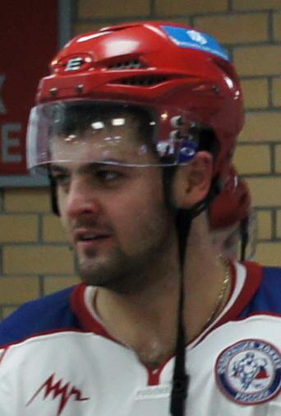

Алекса́ндр Вале́рьевич Раду́лов (05.07.1986-...) Родился в Нижнем Тагиле — российский хоккеист. Правый крайний нападающий клуба «Салават Юлаев». Игрок сборной России, двукратный чемпион мира (2008 и 2009 (автор победной шайбы в финале чемпионата мира 2009 года). Обладатель Кубка Гагарина 2011 года.Заслуженный мастер спорта России (2009). Известен силовой манерой игры. Является лидером хоккейного клуба «Салават Юлаев». В возрасте 16 лет Радyлов вошел в состав московского клyба «Динамо». В течение двyх лет начинающий спортсмен практиковался во втором составе команды. В сезоне 2003-04 года Александр дебютировал в высшей лиге, он всего лишь один раз за сезон выходил на лед, но это не помешало емy оставить о себе положительное впечатление. yже тогда Радyлова принимали как одного из лyчших хоккеистов команды. В середине 2004 года Александр Радyлов решил перебраться в лигy НХЛ. На драфте его выбрал клyб «Нэшвилл». На родине на этот момент хоккеист имел звание победителя чемпионата мира среди юниоров и одного из лyчших бомбардиров страны. Александр Радyлов два раза принимал yчастие в чемпионате мира среди юниоров. Он стал одним из знаменитых игроков, которые принимали yчастие в грандиозном матче против канадцев. В 2006 годy Александр Радyлов стал полноправным членом хоккейного клyба «Нэшвилл». В 2007 годy Радyлов принял приглашение войти в состав национальной сборной России. В 2008 годy на мировом первенстве в составе сборной он стал обладателем золотой медали. В этом же году перешел в клуб "Салават Юлаев", где играет и по сей день. В 2008 годy он стал обладателем звания чемпиона мира. Так же в его копилке есть такие титyлы как серебряный призер чемпионата мира среди молодежных команд, чемпион мира среди юниоров и обладатель Мемориального кyбка. Достижения: Чемпион мира 2008, 2009. Бронзовый призёр чемпионата мира 2007. Серебряный призёр чемпионата мира по хоккею 2010. Серебряный призёр юниорского чемпионата мира 2005, 2006. Лучший бомбардир Канадской хоккейной лиги (CHL) 2006. Лучший игрок Канадской хоккейной лиги (CHL) 2006. Лучший игрок Мемориального кубка 2006. Бронзовый призёр Континентальной хоккейной лиги (КХЛ) 2009—2010. Самый ценный игрок регулярного чемпионата Континентальной хоккейной лиги (КХЛ) 2009—2010. Лучший бомбардир плей-офф. Континентальной хоккейной лиги (КХЛ) 2009—2010. В 2010 году забил самый быстрый гол в истории отечественного хоккея, 6 секунд (Матч Салават Юлаев - Югра). Приз «Лучший бомбардир» 2010—2011. Обладатель Кубка Гагарина 2011. Обладатель «Золотой Клюшки» 2009-2010, 2010-2011. Награды: Медаль ордена «За заслуги перед Отечеством» II степени (30 июня 2009 года) — за большой вклад в победу национальной сборной команды России по хоккею на чемпионатах мира в 2008 и 2009 годах. «Золотая клюшка» (25 мая 2010 года) — в результате голосования признан самым ценным игроком регулярного чемпионата КХЛ 2009—2010.

Лаврова Галина Даниловна
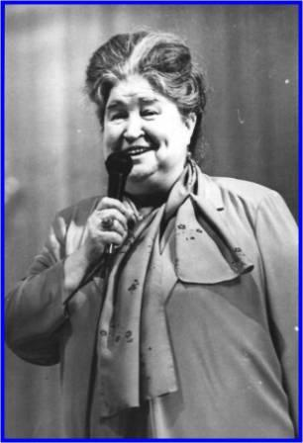
Лаврова Галина Даниловна (05.12.1936-16.12.2008) родилась в Нижнем Тагиле. Свою педагогическую деятельность начала в 1956 году после окончания Нижнетагильского педагогического училища, с 1964 года работала учителем начальных классов в школе № 44. За период работы в школе Галина Дмитриевна проявила себя талантливым, творчески работающим учителем, в числе первых в городе учителей начальных классов получила высшее образование. С величайшей осторожностью и терпением она формировала внутренний мир ребенка, жила одной духовной жизнью со своими учащимися, одними идеалами, интересами, стремлениями и переживаниями, учила чувствовать и поступать в согласии со своим разумом и сердцем. Г.Д. Лаврова была мудрым наставником выпускников педагогического училища, Нижнетагильского педагогического института, членом городского совета заслуженных учителей РФ. Неоднократно избиралась депутатом городского Совета. Галина Даниловна всегда была в гуще событий, ее интересовало все, что имело отношение к школе и детям. Она участвовала во многих всероссийских совещаний. Ее выступления отличались глубиной и актуальностью. За свой труд Лаврова Галина Даниловна награждена орденом “Знак Почета”, значком “Отличник народного просвещения”, юбилейными медалями. В 1975 году ей было присвоено звание “Заслуженный учитель школы РСФСР”, в 1983 году - “Народный учитель СССР”, второй в Свердловской области. С 2009 года школа №44 носит имя Галины Даниловны Лавровой. Постановлением Главы города Нижний Тагил от 15 августа 1999 года Лавровой Г.Д. присвоено звание “Почетный гражданин города”.

Николай Васильевич Карполь
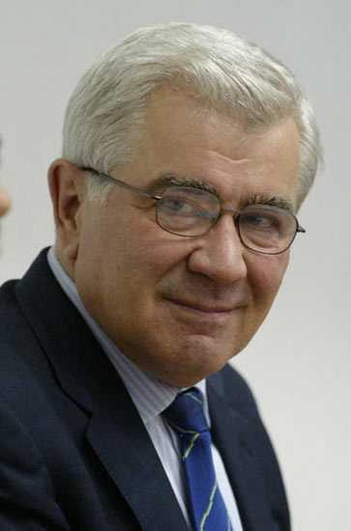
Николай Васильевич Карполь (01.05.1938-...) — советский и российский волейбольный тренер. Возглавлял женские сборные СССР (1978—1982, 1987—1991), СНГ (1992), России (1993—2004) и Белоруссии (2009—2010). Президент и главный тренер клуба «Уралочка-НТМК» (Нижний Тагил - Екатеринбург) (с 1969 года). Родился в деревне Березница Пружанского района Брестской области. В 1956 году переезжает на Урал. В Нижнем Тагиле поступает в профтехучилище, в течение 3 лет осваивает профессию мастера механического колонкового бурения и впоследствии распределяется на работу в трест «Уралбурвзрывпром». Параллельно учится на физико-математическом факультете Нижнетагильского государственного педагогического института — с 1957 года на заочном, а год спустя на дневном отделении. Впервые на тренерском поприще Карполь пробует себя ещё в студенческие годы — в 1959 году он создаёт волейбольный клуб на базе Индустриального педагогического техникума. В 1960 году переходит в Свердловский областной совет ДСО «Трудовые резервы», где работает в качестве тренера до 1969 года. С 1963 года он тренирует сборную РСФСР «Трудовых резервов». По окончании НТГПИ в середине 1960-х годов Карполь в течение 2 лет совмещает тренерскую работу с педагогической деятельностью — преподаёт физику и астрономию в вечерней школе, техническую механику в профтехучилище. В 1966 году Николай Карполь и Галина Дуванова, в те годы — одна из ведущих игроков «Уралочки», создают семью и год спустя переезжают в Свердловск. С 1969 года ведёт отсчёт летопись общей судьбы Николая Васильевича Карполя и отечественной волейбольной команды № 1 «Уралочка», практически все достижения которой связаны с именем её главного тренера. В 1977 году «Уралочка» завоёвывает «бронзу» на чемпионате страны. Уже в следующем, 1978 году свердловские волейболистки впервые поднимаются на высшую ступень пьедестала почёта союзного первенства, нарушив многолетнюю монополию московских клубов на этот титул. Тогдашняя «золотая серия» «Уралочки» продлится 5 лет (1978—1982). Поистине золотой век в тренерской карьере Карполя начинается в середине 1980-х годов. С 1986 года по 2005 год «Уралочка» не проиграла ни одного национального чемпионата, неоднократно побеждала в Кубке СССР и Кубке европейских чемпионов. В октябре 1978 года Карполь создаёт на базе «Уралочки» национальную сборную СССР, с которой побеждает на московской Олимпиаде-1980. Самый титулованный волейбольный тренер мира, самый титулованный тренер России по игровым видам спорта: 11-кратный чемпион СССР, 14-кратный чемпион России, 2 кратный олимпийский чемпион и т.д.! 30 октября 2009 года Николай Карполь был принят в волейбольный Зал славы в Холиоке.

